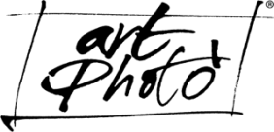

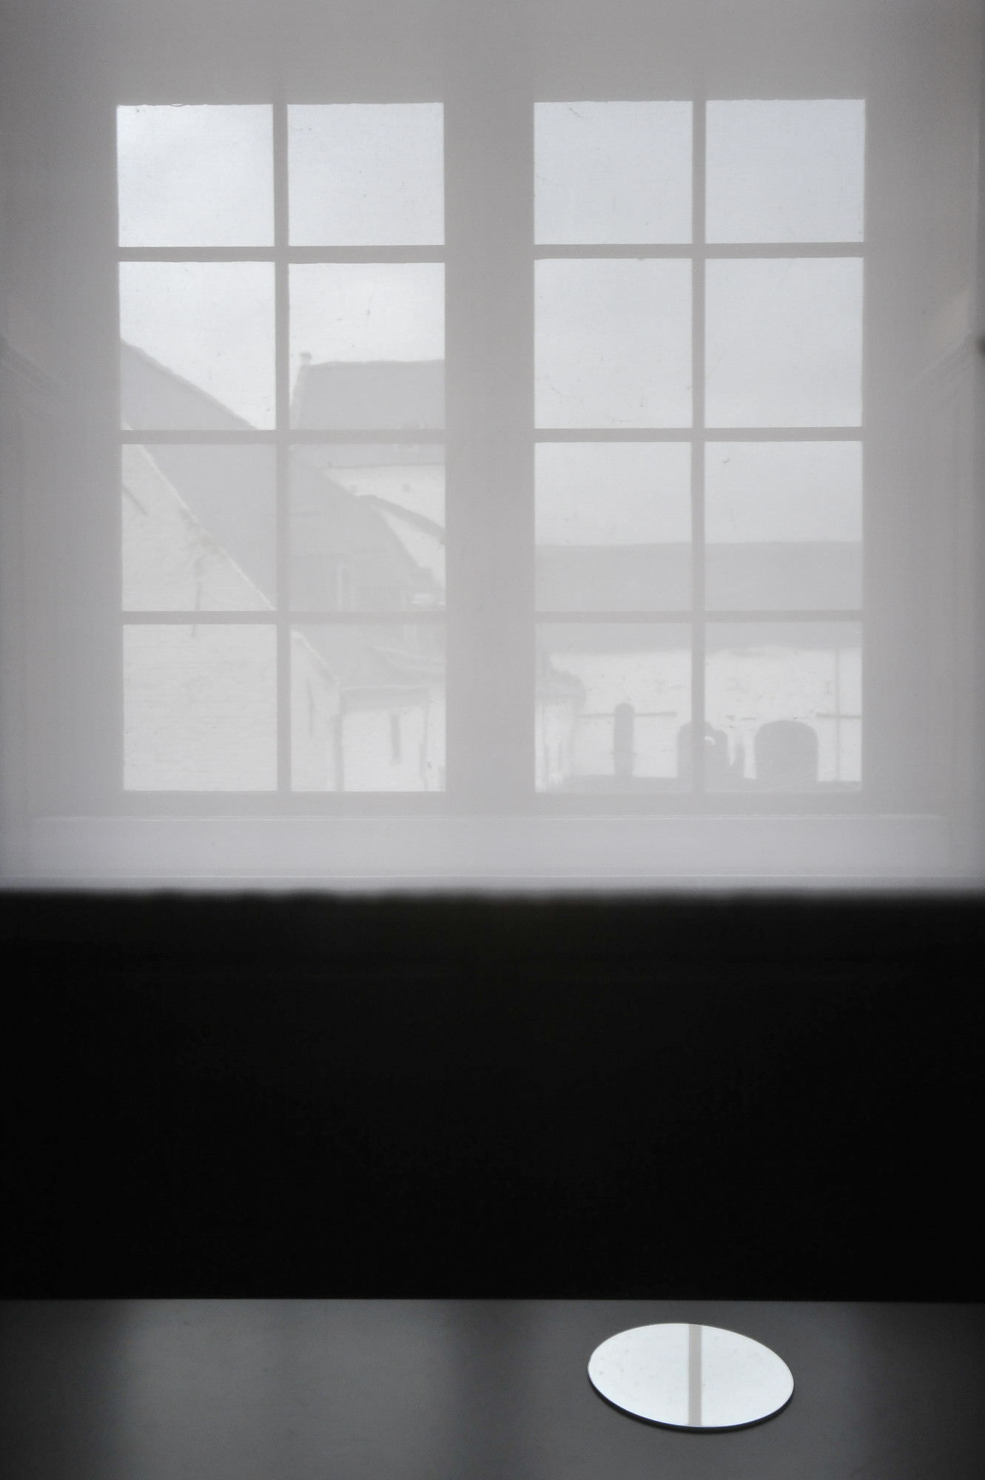
© Elena Franco - Museo “Hôpital Notre-Dame à
la Rose” a Lessines (Belgio) – 2015

HOSPITALIA
alla scoperta di tesori da valorizzare

fotografie di ELENA FRANCO
a cura di GIGLIOLA FOSCHI

INAUGURAZIONE Venerdì 30 Settembre 2016

SPAZIO EVENTA Via dei Mille 42, Torino
h. 17.30 Incontro con autrice e curatrice
h.18.30 Vernissage

APERTURA 1 – 14 Ottobre 2016

ORARI Martedì-Venerdì dalle h. 15.00 alle h.19.00 e su appuntamento
Ingresso Libero

ORGANIZZAZIONE TIZIANA BONOMO di ARTPHOTÒ
tizianabonomo@fastwebnet.it - cell. +39 335 7815940
www.artphotobonomo.it
ospiti di Spazio Eventa Immobiliare - www.eventaweb.it
tel. +39 011 8138159

FOTOGRAFIE ©ELENA FRANCO In allegato

COMUNICATO STAMPA

Il primo appuntamento autunnale 2016 di ArtPhotò propone, attraverso Elena Franco, un’autrice riflessiva e perseverante, la fotografia come medium di indagine e come strumento culturale dell'epoca contemporanea. Arriva così a Torino una selezione di immagini tratta dalla sua ampia e approfondita ricerca in progress sugli “ANTICHI OSPEDALI IN EUROPA” a cura di Gigliola Foschi. Un’ulteriore tappa espositiva iniziata a Milano e che a Torino prosegue con le nuove immagini di Arles e Lessines.
La ricerca di Elena Franco sugli antichi ospedali europei si propone l’obiettivo di costruire un progetto capace di coniugare fotografia, architettura e paesaggio, e di offrirsi come un lavoro in cui si intrecciano documentazione, indagine storica e indicazioni per nuove progettualità. Ad ArtPhotò ha convinto una sua dichiarazione in cui emerge come per questa autrice sia importante proporre e cercare nuovi percorsi documentari e di ricerca. “Credo che la mia fotografia – racconta - possa essere definita autoriale, perché indipendente, frutto di progetti personali di ricerca, ma anche capace di far emergere temi significativi in relazione alla nostra storia, di costruire un racconto e di stimolare azioni progettuali più consapevoli“.

“HOSPITALIA, alla scoperta di tesori da valorizzare”
Le fotografie di Elena Franco ci accompagnano in un viaggio storico, architettonico, medico e sociale che, da Torino arriva a Vercelli, a Milano e poi si spinge in Francia e in Belgio: ad Arles, Lessines e in altre città caratterizzate dalla presenza di un antico ospedale. L’esposizione che proponiamo è infatti frutto di una ricerca avviata nel 2012 dalla torinese Elena Franco, architetto e non solo fotografa, sul patrimonio edilizio ospedaliero che va dal Medioevo all’Ottocento inoltrato sia italiano che europeo. Una ricerca, la sua, che risulta di particolare importanza perché proprio oggi – così com’era avvenuto per le fabbriche fotografate dai Becher e da Basilico – tali edifici stanno progressivamente cambiando le loro finalità di utilizzo e rischiano di trasformarsi in puri involucri deprivati della loro storia. Chi si ricorda, infatti, che il Museo Regionale di Scienze Naturali di Torino era in origine un ospedale così importante che il suo progetto venne affidato ad Amedeo di Castellamonte, autore anche del Palazzo Reale e della Reggia Venaria di Torino? Quanti sanno che gli edifici della sanità costituiscono un patrimonio in dismissione, ma che spesso hanno rappresentato un polo simbolico, artistico e sociale importantissimo delle nostre città e comunità? Ospedali, per altro, progettati dai più importanti architetti dell’epoca e spesso costruiti come città ideali. A partire da una precisa consapevolezza e sensibilità rispetto a tali edifici, le immagini di Elena Franco s’impegnano a evidenziare similitudini e differenze, strutturali o funzionali, tra i vari ospedali da lei presi in esame. Serie e volutamente descrittive, le sue fotografie sono il frutto di una lunga e tenace indagine fotografica: ci rivelano quanto l’autrice sia stata capace di entrare in profonda sintonia con i luoghi, tanto da offrirci un percorso di conoscenza.
Un passato dove il prestigio di una città (dal XIV al XIX secolo) veniva valutato anche sulla base della bellezza, della grandiosità e dell’efficienza del suo ospedale “maggiore”. Grazie ai responsabili degli enti - che hanno sostenuto e permesso di avere accesso a luoghi normalmente inaccessibili e ad archivi pressoché inesplorati, conosciuti solamente da studiosi e addetti ai lavori – Elena Franco ha potuto fotografare campagne e fattorie un tempo (ma in parte anche attualmente) beni di proprietà degli enti ospedalieri che li avevano ricevuti grazie a lasciti e donazioni. Tali possedimenti erano lo specchio della società dell’epoca e hanno influenzato lo sviluppo agricolo che sino al secolo scorso ne ha disegnato il paesaggio. Per trovare in questi paesaggi agricoli le tracce di quel legame, i segni di una microstoria importante e significativa, l’autrice ha consultato archivi silenziosi, scovato antiche mappe dimenticate, studiato percorsi. Elena Franco è riuscita a ridare voce alla memoria urbanistica, architettonica e sociale di questi antichi luoghi di accoglienza e cura e si offre come un racconto capace di suggerire soluzioni progettuali rispettose e capaci di valorizzarli.
L’intenzione di ArtPhotò è proporre una mostra intesa come una sintesi ragionata dell’ampia ricerca di Elena Franco su questo immenso patrimonio. Un patrimonio storico, artistico e sociale che ha la necessità di trovare il giusto equilibrio tra sostenibilità economica e funzionale ed esigenze di tutela come chiave per metterne in risalto l’immensa ricchezza, da noi troppo spesso misconosciuta. L’obbiettivo, grazie all’immediatezza del linguaggio fotografico, è quello di portare a conoscenza di un pubblico vasto, e non semplicemente di addetti ai lavori, l’entità di questo patrimonio, primo passo di un possibile percorso di valorizzazione.

L’AUTRICE
Elena Franco (Torino 1973) è fotografa, architetto e si occupa di valorizzazione urbana e del territorio. Considera suoi maestri autori come Gabriele Basilico, Raymond Depardon, Stephen Shore e quelli usciti dalla Scuola di Düsseldorf.
Della sua formazione in restauro al Politecnico di Torino conserva la capacità di leggere gli edifici e comprenderne le trasformazioni, anche grazie a un’attenta ricerca storica. Collabora con Il Giornale dell’Architettura, è autrice di articoli e saggi sul tema della rivitalizzazione urbana ed è spesso invitata a intervenire in convegni e workshop in Italia e all’Estero.
Dal 2016 è, inoltre, direttore artistico della Fondazione Arte Nova, per la valorizzazione della cultura Liberty e Art Nouveau.
La fotografia – di documentazione e ricerca – occupa una gran parte della sua attività e viene spesso utilizzata nei suoi progetti, anche a supporto del lavoro di costruzione dell’identità locale e di percorsi di messa in rete di potenzialità territoriali.
La sua principale ricerca fotografica sugli antichi ospedali e sugli archivi e paesaggi della cura, in corso dal 2012, dopo essere stata esposta in sedi istituzionali a Milano, Napoli, Vercelli, Venezia, Firenze, accompagnata da convegni e workshop ispirati dal suo lavoro, è ora oggetto di pubblicazione. Il primo volume a riguardo, "La rinascita dell'ex ospedale di Sant'Andrea a Vercelli", è stato edito nel febbraio 2016 da Silvana Editoriale. Nel 2015, dopo aver partecipato alla proiezione pubblica dei migliori portfolio dell’anno al Musée Elysée di Losanna, con la serie “Hospitalia”, ha vinto a Venezia la prima edizione del “Premio Mediterraneo” e una selezione di opere è entrata a far parte dell’Archivio del Fondo Malerba per la Fotografia, mentre nel 2016 è stata selezionata quale finalista per il Combat Prize al Museo G. Fattori di Livorno.
Ha partecipato alle edizioni 2014 e 2016, con la galleria Made4Art, della Fiera MIA.

ARTPHOTÒ
Artphotò è una realtà torinese che promuove e valorizza la professionalità di autori noti ed emergenti del circuito fotografico, ed ambisce a riproporre una nuova visione dei canonici spazi espositivi e degli eventi di fotografia.
ArtPhotò è un progetto di Tiziana Bonomo, libera professionista con ventennale esperienza nel campo del marketing e della comunicazione, mossa da una forte passione per questa forma espressiva; la fotografia come linguaggio di comunicazione ed espressione d’arte, come occasione di dialogo e di incontro.
Il concetto della “home gallery” viene qui riproposto; in location dalle atmosfere più intime, dove artisti e pubblico possono avvicinarsi e confrontarsi, si ha modo di comprendere più a fondo le storie, le idee e la natura intrinseca e progettuale che vive nelle immagini.
ArtPhotò ha ri-trovato, per questa esposizione, la giusta atmosfera e senso dell’ospitalità nello Spazio Eventa - Gruppo Immobiliare.

RINGRAZIAMENTI
Per la collaborazione e ospitalità i più sinceri ringraziamenti a Elena Mondino e Gianna Torta di Eventa - Gruppo Immobiliare.

ARTPHOTO’ : +39 335 7815940 – tizianabonomo@fastwebnet.it - www.artphotobonomo.it

